76
VA
Để đặt màu nền (màu cửa sổ) ta dùng hàm
void textbackground(int color);
Để đặt màu chữ ta dùng hàm
void textcolor(int color);
Trong cả hai trường hợp color là một biến nguyên chứa mã của màu (xcm bảng sau)
Ghi chú: Muốn tạo chữ nhấp nháy ta cộng thêm 128 vào tham số mẫu, ví du lệnh textcolor(4+128) sẽ tạo dòng chữ nhấp nháp mầu đỏ.
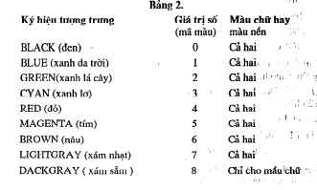
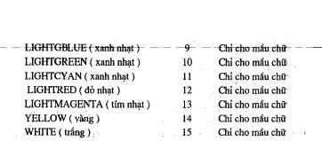
Chú ý 1. Các ký hiệu tượng trưng chính là các hằng được định nghĩa trong tệp conio.h và trong tệp graphis.h. Chúng cũng chính là tên của các mầu ( viết theo tiếng Anh).
Chú ý 2. Các hành trên không làm thay đổi mầu sắc của các cửa sổ và các dòng chữ đã có từ trước trên màn hình.
Chú ý 3. Một câu lệnh textbackground xác định một màu, đó sẽ là mẫu của tất cả các cửa số được xây dựng sau câu lệnh này và trước một câu lệnh textbackground khác. Tương tự một câu lệnh textcolor xác định một mẫu, đó sẽ là màu của các dòng chữ được đưa lên màn hình bằng các câu lệnh cprintf và cscanf viết sau câu lệnh textcolor này và trước một câu lệnh textcolor khác.
Ví dụ 1: Các cửa sổ được xây dựng sau câu lệnh textbakground(RED);
và trước một câu lệnh textbackground khác sẽ có màu đỏ.
Ví dụ 2: Các dòng ký tự được đưa lên màn hình bàng các câu lệnh cprintf và cscanf viết sau câu lệnh
textcolor(WHITE);
và trước một câu lệnh textcolor khác sẽ có mầu trắng.

